代跑侠需求文档

目录

代跑侠需求文档 1

1概述 3

1.1项目概述 3

1.1.1编写目的 3

1.1.2项目背景 3

1.1.3项目团队 3

1.1.4项目假设与约束 4

1.1.5文档属性 4

1.2产品介绍 4

1.2.1产品定位 4

1.2.2产品前景 4

1.2.3用户人群 4

2产品结构图 5

2.1产品功能结构图 5

2.2产品信息结构图 6

2.3用户使用流程 7

3.需求概述 7

3.1角色分析 7

3.2功能列表 8

3.3权限列表 9

4.产品设计 10

4.1界面功能需求说明 10

4.1.1登录界面 10

4.1.2首页 11

4.1.3发单页面 12

4.1.4消息页面 13

4.1.5聊天页面 14

4.1.6接单页面 15

4.1.7搜索页面 16

4.1.7订单列表页面 17

4.1.8接单详情页面 18

4.1.9支付页面 19

4.1.10订单管理页面 20

4.1.11订单详情页面 21

4.1.12个人中心页面 22

4.2后台功能需求说明 23

4.2.1用例：登录 23

4.2.2用例：注册 23

4.2.3用例：找回密码 24

4.2.4用例：发布订单 24

4.2.5用例：接受订单 25

4.2.6用例：管理订单 25

4.2.7用例：钱包功能 26

4.2.8用例：评价功能 26

4.2.9用例：聊天系统 27

5.非功能性需求 27

5.1指标参数 28

5.1.1性能参数 28

5.1.2并发用户数 28

5.1.3数据容量 28

5.2硬件服务器及网络需求 28

5.2.1网络拓扑 28

5.2.2软硬件环境 29

5.2.3网络需求 29

5.3扩展性 29

5.4安全性 29

5.5可维护性 29

5.6可用性/可靠性 29

5.7运营培训需求 30

# 1概述

## 1.1项目概述

### 1.1.1编写目的

本文档主要是对代跑侠业务需求进行收集、整理和分析，本文档中准确描述了代跑侠所要实现功能的详细描述和要求。为了达到便于理解的效果，文档中使用了相关必要的和规范的形式对需求进行描述。例如，业务流程图、用户操作页面等形式，但文档中不涉及功能如何实现。

文档供用户方和开发方的相关业务人员、设计人员、开发人员的使用。

本文档的作用是开发方与用户方沟通的基础，是把业务需求计算机化的关键步骤，是系统设计、开发和测试的依据，是系统验收的依据。本文档将作为制定测试计划、编写用户手册和系统设计的依据。

### 1.1.2项目背景

由于现在网络购物的普及，快递业务也得到迅速发展，每天的快递量也达到惊人的数量，而每天在快递点等候取件的人也排成长队。

于是我们开发这一款产品，为了同学们能让他人代取快递，减少在快递点排队等候的时间，同时也可以让学生成为代取人员，在学习之余赚一些外快。

### 1.1.3项目团队

项目经理：刘金辀

产品经理：毛琳欣

数据库设计师：白晨皓 丁泽仁

前端：李春良、刘金辀、白晨皓

测试：刘琪

后端开发：丁泽仁、白晨皓、李春良、刘金辀、徐昌隆、毛琳欣、卓必诚

### 1.1.4项目假设与约束

周一、周三、周四早上八点，周二下午开每日立会，讨论项目完成情况。

每周日开周总结大会

### 1.1.5文档属性

文档名称：代跑侠产品需求文档

版本：3.1.0

撰写人：毛琳欣

撰写时间：2018/12/10

## 1.2产品介绍

### 1.2.1产品定位

代跑侠是一款服务类软件。其丰富的功能可以让高校学生可以不用亲自去取快递，在百忙之中，也可以收到自己的快递，不至于错过当日的快递。同时代跑侠也可以让高校学生通过帮助他人代取快递来赚取外块。

### 1.2.2产品前景

随着物流行业的兴起，快递的数量越来越多，许多快递站点出现了排队长，等待时间多的问题，对于一些时间紧张的学生非常的不友好，他们为了一个快递而等待漫长的时间，以至于错过许多的事情。而有的学生常常因为没有时间取快递或者不方便取快递而常常错过取快递的时间。因此，代跑侠应运而生，既帮助时间困难的同学节省时间，又帮助金钱困难的学生节省金钱，让时间与金钱平衡流转，随着网购人群与网购数量越来越庞大，快递也将越来越多，产品的前景也将越来越好。

### 1.2.3用户人群

主要面向大学生群体。大多数大学生已经有了自我独立的能力，随之而来的便会选择在网上购买自己需要的东西。快递的数量也会随之增加，而一些大学生可能因为各种原因而无法及时领取自己的快递，因此，提供代取服务极大的方便了大学生的生活，让大学生去代取快递，也能让一些大学生在大学生活中赚取少量外快。

# 2产品结构图

## 2.1产品功能结构图

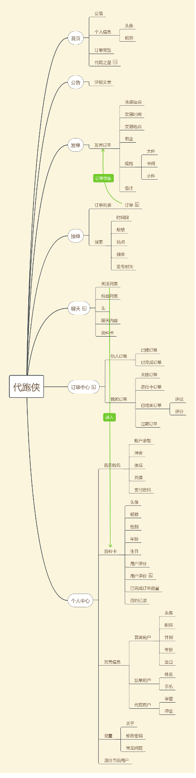

## 2.2产品信息结构图

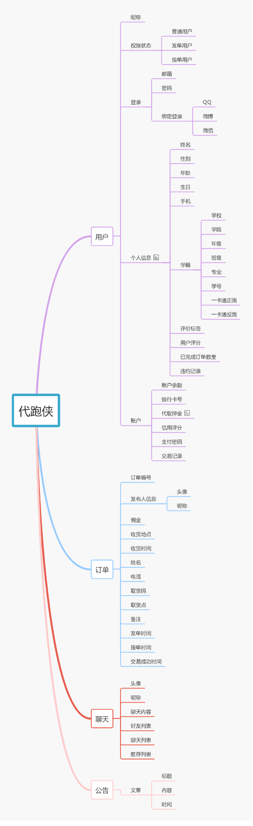

## 2.3用户使用流程

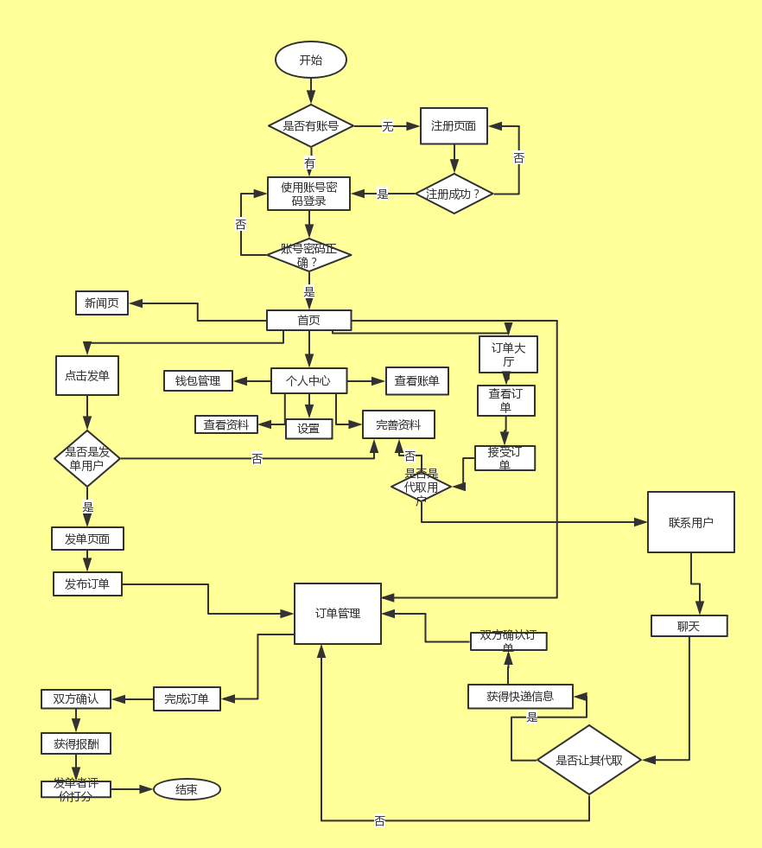

# 3.需求概述

## 3.1角色分析



本项目的用户分为普通用户、发单用户、接单用户、管理员四类。

普通用户：可以在网站注册，登录，修改信息，浏览订单大厅，查看订单（但显示无），管理钱包。

发单用户：比普通用户高一级，在原有基础上增加发布订单功能，聊天功能，评价功能

接单用户：比发单用户高一级，在原有上一级基础上增加接取订单功能

系统管理员：是有权进行后台管理的所有人员的统称，是在用户申请用户权限时对其进行信息审核的人员。根据用户需求给其分配相应模块，管理用户信息等。

## 3.2功能列表

|  |  |
| --- | --- |
| 功能 | 优先级 |
| 登录系统 | 高[1] |
| 注册系统 | 高[1] |
| 发布订单 | 高[1] |
| 搜索订单(订单大厅) | 高[1] |
| 搜索订单（订单管理） | 高[1] |
| 查看订单 | 高[1] |
| 接受订单 | 高[1] |
| 管理订单 | 高[1] |
| 充值系统 | 高[1] |
| 提现系统 | 高[1] |
| 支付系统 | 高[1] |
| 评分评价 | 高[1] |
| 聊天系统 | 高[1] |
| 信息管理 | 高[1] |
| 好友系统 | 低[1] |

## 3.3权限列表

|  |  |  |
| --- | --- | --- |
| 用户角色 | 功能列表 | 系统权限 |
| 普通用户 | 登录系统 | 登录注册后享受最底层权限 |
| 注册系统 |
| 搜索订单 |
| 查看订单 |
| 充值系统 |
| 提现系统 |
| 支付系统 |
| 信息管理系统 |
| 发单用户 | 发布订单 | 比普通用户更高一级权限 |
| 管理订单 |
| 聊天系统 |
| 评分系统 |
| 好友系统 |
| 接单用户 | 接受订单 | 基本获得全部权限 |
| 系统管理员 | 信息审核 | 后台管理员权限 |
|  | 查看数据 |
|  | 管理用户 |

# 4.产品设计

## 4.1界面功能需求说明

### 4.1.1登录界面

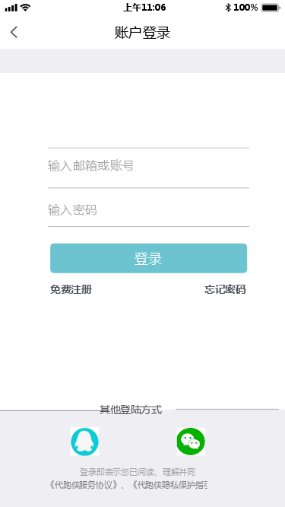

**用户场景**：用户使用代跑侠时进入的第一个页面

**功能描述**：邮箱或账号登录、QQ快捷登录、微信登录。

**优先级**：高。

**输入/前置条件**：打开代跑侠后进入的第一个页面

**页面逻辑**：

* 点击忘记密码可找回密码；
* 可选择QQ微信快捷登录；
* 该页面是禁止用户使用截屏功能的；
* 该页面可以进行新账号的注册。

### 4.1.2首页

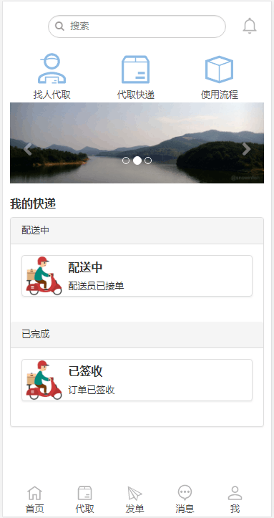

**用户场景**：用户登录后第一个展示的页面

**功能描述**：用户查看订单简略信息以及各个功能跳转的地方

**优先级**：高。

**输入/前置条件**：登录后进入的第一个页面

**页面逻辑**：

* 各个图标可以跳转相应页面
* 轮播图展示活动信息
* 我的快递展示订单信息

### 4.1.3发单页面

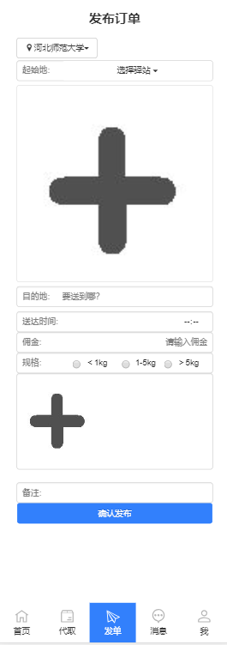

**用户场景**：用户发布订单的地方

**功能描述**：发布订单

**优先级**：高。

**输入/前置条件**：点击导航栏的发单进入或首页找人代取进入

**页面逻辑**：

* 填写相应的订单信息
* 下拉列表选择发单学校及快递站点
* 地图选择送达地点，目的地描述具体地点
* 点击加号可上传快递详细信息图片
* 佣金使用纯数字键盘
* 点击确认发布跳转至支付页面

### 4.1.4消息页面

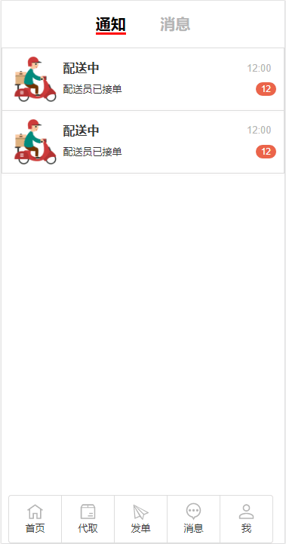

**用户场景**：用户管理系统信息以及聊天的地方

**功能描述**：聊天，查看信息。

**优先级**：高。

**输入/前置条件**：点击导航栏的消息进入

**页面逻辑**：

* 可通过顶部选项卡切换系统消息或者聊天页面
* 会话框显示姓名，一条部分聊天信息和时间
* 使用红点区分已读与未读消息，但不显示条数
* 点击会话框进入聊天界面

### 4.1.5聊天页面

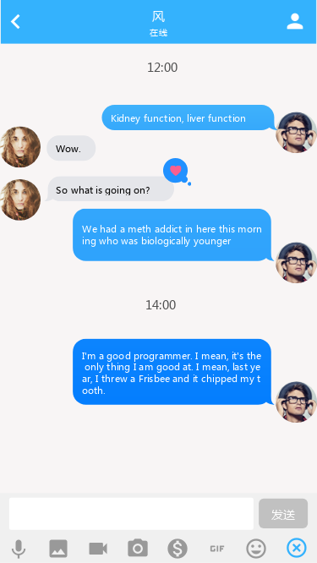

**用户场景**：用户聊天的界面

**功能描述**：用户聊天

**优先级**：高。

**输入/前置条件**：点击消息中的会话框进入

**页面逻辑**：

* 可以发送以及接受消息
* 可以发送表情
* 输入框没有信息时无法点击发送
* 可以发送图片
* 点击头像可以查看资料卡

### 4.1.6接单页面

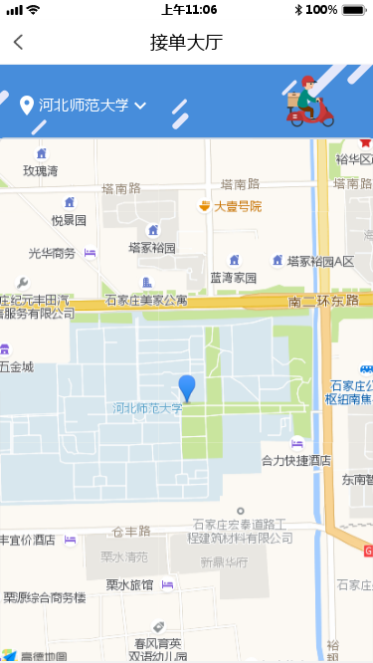

**用户场景**：用户寻找订单的地方

**功能描述**：查看可接订单

**优先级**：高。

**输入/前置条件**：点击导航栏的代取进入

**页面逻辑**：

* 展示地图
* 地图上显示快递站点
* 快递站点可点击进入订单列表
* 可切换学校，学校默认距离最近，无法定位则为上一次

### 4.1.7搜索页面

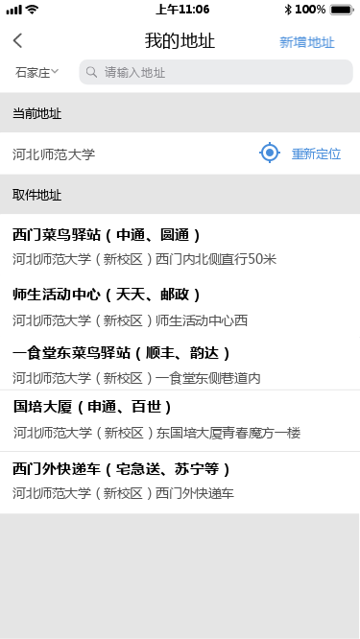

**用户场景**：用户搜索快递站点的地方

**功能描述**：搜索对应快递站点

**优先级**：高。

**输入/前置条件**：点击代取首页面的搜索框进入

**页面逻辑**：

* 可以选择学校
* 显示相应学校的快递站点

### 4.1.7订单列表页面

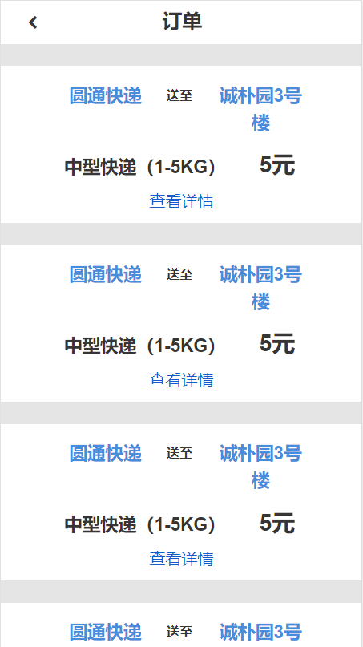

**用户场景**：用户查看未接订单的地方

**功能描述**：查看订单列表

**优先级**：高。

**输入/前置条件**：点击对应快递站点进入

**页面逻辑**：

* 显示快递详情
* 点击查看详情进入订单详情页面
* 快递列表理论上可以无限往下拉，每次获取数量固定

### 4.1.8接单详情页面

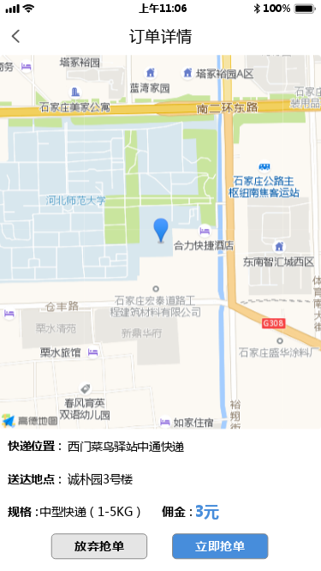

**用户场景**：用户查看未接订单详情的地方

**功能描述**：查看订单详情

**优先级**：高。

**输入/前置条件**：点击订单大厅中的订单的查看详情进入

**页面逻辑**：

* 展示地图，地图自适应显示对应快递站点与送达地点；
* 下面显示订单详情
* 放弃抢单回到订单列表
* 立即抢单前往成功页面

### 4.1.9支付页面

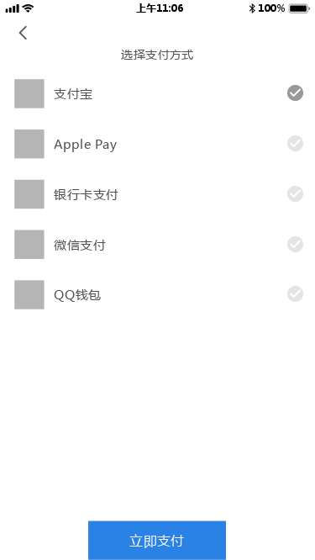

**用户场景**：用户选择支付的地方

**功能描述**：选择支付方式

**优先级**：高。

**输入/前置条件**：发布订单成功后的跳转页面

**页面逻辑**：

* 使用单选选择支付方式
* 点击立即支付提示输入支付密码

### 4.1.10订单管理页面

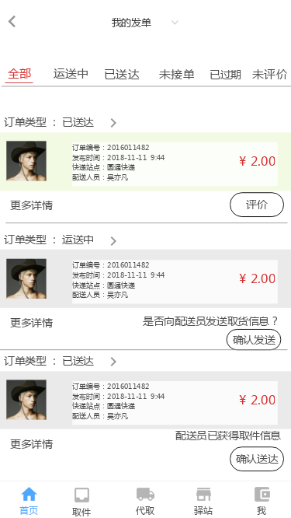

**用户场景**：用户管理自己订单的地方

**功能描述**：管理订单

**优先级**：高。

**输入/前置条件**：个人中心的订单中心进入

**页面逻辑**：

* 时间顺序展示订单详情
* 订单可一直下拉，拉到底后再出现一定数量订单
* 点击更多详情进入订单详情页面；
* 订单右下角改变相应状态，改变状态后刷新页面

### 4.1.11订单详情页面

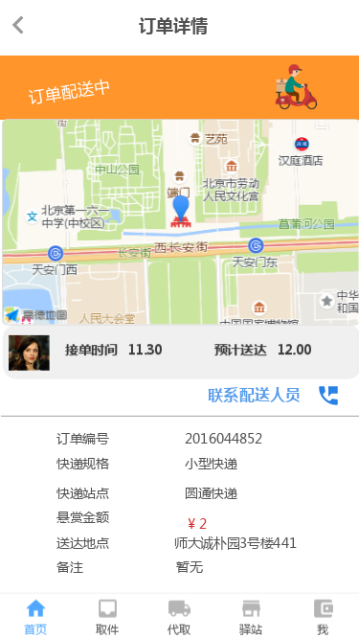

**用户场景**：用户查看自己订单的订单详情页面

**功能描述**：查看订单详情

**优先级**：高。

**输入/前置条件**：点击订单中心中的更多详情进入

**页面逻辑**：

* 运送中的订单显示地图以及实时快显示递员和发单者的位置
* 下面显示详情
* 可以快速联系对方

### 4.1.12个人中心页面

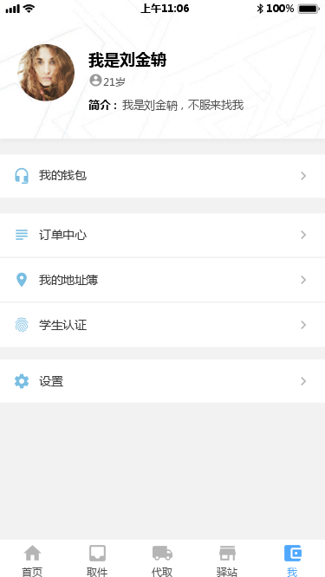

**用户场景**：用户管理自己信息的地方

**功能描述**：查看及管理信息。

**优先级**：高。

**输入/前置条件**：导航栏中的我进入

**页面逻辑**：

* 点击个人信息展示栏显示个人资料卡并可修改个人资料
* 下面点击对应选项进入对应功能页面
* 钱包可查看余额、充值、提现
* 订单中心跳转到订单管理页面
* 学生认证认证代取者信息
* 设置功能跳转到系统设置中，可以设置密码，绑定账号，查看条款

## 4.2后台功能需求说明

### 4.2.1用例：登录

**用例名称：登录**

* **干系人利益：**

普通、发单、接单用户：确保能使用系统

* **基本路径：**

1. 用户请求登录系统；
2. 系统提示输入邮箱、密码；
3. 用户输入邮箱、密码并确认；
4. 系统验证邮箱、密码；
5. 系统登录成功，跳转页面；

* **扩展路径：**

4.1邮箱、密码或验证码不正确，系统提示；

4.2可以使用已有的QQ、微信账号登陆。

* **业务规则：**
* **数据项：**

用户编号、邮箱、密码

### 4.2.2用例：注册

**用例名称：注册**

* **干系人利益：**

普通、发单、接单用户：确保能使用系统

* **基本路径：**

1. 用户请求注册系统；
2. 系统提示输入邮箱、验证码、密码、确认密码；
3. 用户输入邮箱；
4. 会员输入邮箱点击获取验证码；
5. 系统验证邮箱；
6. 系统发送验证码到邮箱；
7. 用户输入验证码；
8. 系统验证验证码；
9. 用户输入密码、确认密码；
10. 系统验证密码、确认密码；
11. 系统注册成功，跳转页面；

* **扩展路径：**

4.1邮箱、密码或验证码不正确，系统提示；

* **业务规则：**
* **数据项：**

用户编号、邮箱、密码

### 4.2.3用例：找回密码

**用例名称：找回密码**

* **干系人利益：**

普通、发单、接单用户：确保能使用系统

* **基本路径：**

1. 用户请求找回密码系统；
2. 系统提示输入邮箱；
3. 用户输入邮箱；
4. 会员输入邮箱点击获取验证码；
5. 系统验证邮箱；
6. 系统发送验证码到邮箱；
7. 用户输入验证码；
8. 系统验证验证码；
9. 用户输入新密码、确认密码
10. 系统验证密码、确认密码；
11. 系统找回密码成功，跳转页面；

* **扩展路径：**

4.1邮箱、密码或验证码不正确，系统提示；

* **业务规则：**
* **数据项：**

邮箱、密码

### 4.2.4用例：发布订单

**用例名称：发布订单**

* **干系人利益：**

发单、接单用户：确保能使用系统

* **基本路径：**

1. 用户请求发布订单系统；
2. 系统提示选择学校、选择快递站点，选择送达地点，输入详细送达地点，输入送达时间、输入佣金、选择规格、上传订单信息图片、输入备注；
3. 用户输入以上信息并确认；
4. 系统验证输入框是否为空，详细目的地与备注输入框可以为空；
5. 进入支付页面，系统提示选择支付方式并提示输入支付密码；
6. 用户输入支付密码并确认；
7. 系统验证支付密码，余额；
8. 系统发布订单成功，跳转页面

* **扩展路径：**

4.1输入信息不正确或不规范，系统提示；

4.2支付密码不正确，系统提示；

4.3钱包余额不足，系统提示；

* **业务规则：**
* **数据项：**

用户编号、快递站点经纬度表，订单表，支付密码，余额

### 4.2.5用例：接受订单

**用例名称：接受订单**

* **干系人利益：**

接单用户：确保使用系统

* **基本路径：**

1. 用户进入代跑侠网站
2. 进入接单大厅
3. 选择学校、快递站点
4. 进入订单列表
5. 选择某订单查看详情，查看此订单详情
6. 用户点击接单接受订单
7. 系统验证权限，押金
8. 系统接单成功，跳转页面

* **扩展路径：**

4.1权限不足，未交押金，系统提示

* **业务规则：**
* **数据项：**

快递站点经纬度表，订单表，用户编号，押金

### 4.2.6用例：管理订单

**用例名称：管理订单**

* **干系人利益：**

发单、接单用户：确保能使用系统

* **基本路径：**

1. 用户进入代跑侠网站
2. 进入个人中心，点击订单管理
3. 选择分类，查看订单
4. 未接取、运送中的订单详情页面可以看见地图，地图中实时显示地点，人员等信息
5. 可对订单进行确认送达操作

* **扩展路径：**
* **业务规则：**
* **数据项：**

用户编号、订单表、快递站点经纬度表

### 4.2.7用例：钱包功能

**用例名称：登录**

* **干系人利益：**

普通、发单、接单用户：确保能使用系统

* **基本路径：**

1. 用户进入代跑侠网站；
2. 用户进入我的钱包；
3. 用户查看自己的余额；
4. 用户选择充值/提现功能；
5. 系统提示充值/提现方式；
6. 用户选择充值/提现方式并确认；
7. 系统提示输入充值/提现金额；
8. 用户输入金额并确认；
9. 系统提示输入支付密码；
10. 用户输入支付密码并确认；
11. 系统验证支付密码，相关账户余额/钱包余额；
12. 系统充值/提现成功，生成账单通知用户；

* **扩展路径：**

4.1支付密码不正确，系统提示；

4.2钱包余额不足，系统提示；

4.3相关账户余额不足，系统提示

* **业务规则：**
* **数据项：**

用户账户表

### 4.2.8用例：评价功能

**用例名称：登录**

* **干系人利益：**

发单用户：确保能使用系统

* **基本路径：**

1. 用户进入代跑侠网站；
2. 用户进入订单管理页面；
3. 已完成订单中用户请求评价；
4. 系统提示输入评价内容、评价星级；
5. 用户输入评价内容、评价星级并确认；
6. 系统验证内容规范性；
7. 系统评价成功；

* **扩展路径：**

4.1评价内容或评价星级为空，系统提示；

4.2可以快捷选择标签评论；

* **业务规则：**
* **数据项：**

用户编号，评价表

### 4.2.9用例：聊天系统

**用例名称：聊天系统**

* **干系人利益：**

普通、发单、接单用户：确保能使用系统

* **基本路径：**

1. 用户进入代跑侠网站
2. 用户进入聊天页面
3. 查看系统通知或聊天记录
4. 用户进入订单管理页面
5. 用户点击联系用户按钮
6. 跳转到聊天页面并创建相应会话
7. 用户点击会话进入详细会话页面并聊天

* **扩展路径：**
* **业务规则：**
* **数据项：**

用户表、聊天记录表

# 5.非功能性需求

*[本章主要说明系统的非功能性需求，这些需求对系统的完整性、质量、可维护、可管理等方面往往具有关键性的影响。请项目团队重视并认真测算、收集。*

*所有指标务必符合SMART原则，即：明确、可衡量、可接受、实际(有理由，有依据)、时效。]*

## 5.1指标参数

### 5.1.1性能参数

*[给出明确的性能指标要求。*

*如：在网络情况完全稳定、可靠的情况下，应达到以下指标：*

*并发用户数支持*

* 平均并发请求数：8-12个/秒*

* 峰值并发请求数：18-20个/秒*

*响应速度*

* 平均并发时的响应速度：200-300毫秒/请求*

* 峰值并发时的响应速度：800-1000毫秒/请求]*

### 5.1.2并发用户数

*[根据业务发展情况，测算出并发用户数量。如：预计每天100000笔业务，中国移动7000多万用户，按照1%，10%计算系统容量。计算公式：100000笔/12小时/60分/60秒约等于2.4笔/秒；*

*注：客户使用时间大多集中在白天，所以按照12小时计算；]*

### 5.1.3数据容量

*[根据业务发展预测项目成果必须能够满足的最大数据容量。*

*按照中国移动7000多万用户1％、10％计算，按一份客户资料1K计算，分别为684M，6836M。*

*按每笔业务产生1k数据计算，每日交易产生数据量：交易量*每笔交易数据量=100000*1K=100M*

*按照中国移动用户10%投保，每天产生100000笔交易，交易数据保存半年计算：*

*数据库容量＝用户资料＋每日产生数量*182天*

*＝6836M+100M*182*

*＝25036M（约为25G）]*

## 5.2硬件服务器及网络需求

### 5.2.1网络拓扑

*[重点画出项目成果将要运行的现有网络环境。*

*注意：这里是对现有网络环境的分析，是系统的限制因素。]*

### 5.2.2软硬件环境

*[说明项目成果所需要的软硬件环境要求、限制等。]*

### 5.2.3网络需求

*[写明对网络的要求，如速度、域名等的要求。]*

## 5.3扩展性

*[以业务需求为基础，描述关于可扩展性方面的需求。]*

## 5.4安全性

*[ 以业务需求为基础，描述运营方面的安全需求和产品必须满足的标准。]*

## 5.5可维护性

*[这一章节详细描述解决方案在可维护性方面的需求。包括支持所需的技能等。*

*可以从日志记录、错误处理、诊断工具和故障恢复方面思考。]*

## 5.6可用性/可靠性

*[这一部分详细记录解决方案在可用性和可靠性方面的期望，并以业务需求的可用性和可靠性作为基础。*

*可用性是度量系统在多大程度上与能够处理服务请求的设计目标相符的指标。*

*可靠性是系统提供精确结果的能力。]*

## 5.7运营培训需求

*[运营所需技能和培训。]*